くすりのしおり
外用剤
2023年06月作成
薬には効果（ベネフィット）だけでなく副作用（リスク）があります。副作用をなるべく抑え、効果を最大限に引き出すことが大切です。そのために、この薬を使用される患者さんの理解と協力が必要です。
製品名:コムレクス耳科用液1.5%  主成分:レボフロキサシン水和物(Levofloxacin hydrate)  剤形:微黄色～黄色澄明の点耳剤  シート記載: | 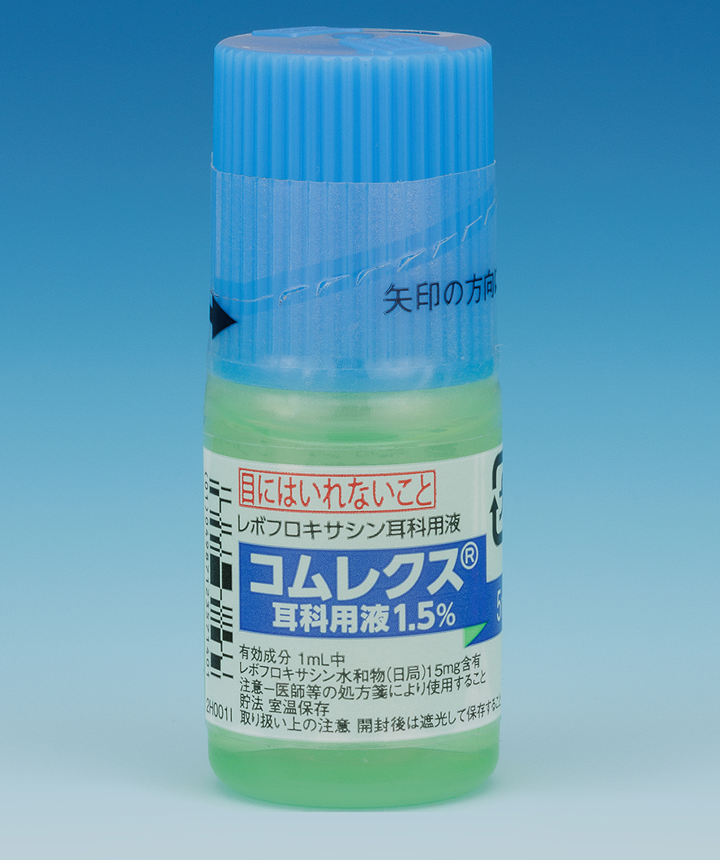
この薬の作用と効果について
キノロン系の抗生物質で、細菌のDNA複製を阻害することにより、抗菌作用を示します。
通常、外耳炎、中耳炎の治療に用いられます。
次のような方は使う前に必ず担当の医師と薬剤師に伝えてください。
・以前に薬や食べ物で、かゆみ、発疹などのアレルギー症状が出たことがある。
・妊娠または授乳中
・他に薬などを使っている（お互いに作用を強めたり、弱めたりする可能性もありますので、他に使用中の一般用医薬品や食品も含めて注意してください）。
用法・用量（この薬の使い方）
・あなたの用法・用量は(( :医療担当者記入))
・通常、1回6～10滴を1日2回点耳します（※）。点耳後は約10分間の耳浴を行います（※）。
症状により点耳回数が増減されます。必ず指示された使用方法に従ってください。
※点耳・耳浴の方法：
① 医師の指導に従って、耳の入口部の汚れをティッシュや綿棒で取り除いてください。
冷たい薬液を耳に入れるとめまいを起こすことがありますので、体温程度に温めてからご使用ください。
② 治療する方の耳を上にして横向きに寝て、医師が指示した量を滴下してください（点耳）。
容器の先端が直接耳に触れないよう注意してください。
③ 中耳炎の患者さんは、耳の奥に薬液を届かせるため、耳（耳たぶ）の上側を後ろに引きながら、耳の穴の前にある出っ張りを数回押してください。
④ 点耳後は約10分間、点耳した方の耳を上にして横向きの姿勢で、じっとしていてください（耳浴）。
⑤ 耳浴後は、清潔なガーゼやティッシュペーパーなどを耳に当てながらゆっくりと起き上がり、耳の外に流れ出た薬液を拭き取ってください。使用後は、きれいに手を洗ってください。
（点耳および耳浴の詳細につきましては、薬局で渡される説明書をご覧ください。）
・使用し忘れた場合は、気がついた時、できるだけ早く1回分をご使用ください。
ただし、次の通常使用する時間が近い場合は、忘れた分は使用しないで1回分を飛ばしてください。
2回分を一度に使用してはいけません。
・誤って多く使用した場合は医師または薬剤師に相談してください。
・医師の指示なしに、使用を止めないでください。
・誤って点眼した場合、水道水でよく洗ってください。その後、違和感があるようでしたら眼科を受診することをお勧めいたします。
生活上の注意
・冷たい薬液を点耳すると「めまい」を起こすことがあるため、薬液を手で握るようにして体温程度に温めてからご使用ください。お湯につけたり、温風をあてたり、道具を使用して温めないでください。
・小児は自覚症状をうまく伝えられないことが多いので、保護者は何か変だなと感じた場合には、すぐに、医師または薬剤師に連絡してください。
この薬を使ったあと気をつけていただくこと（副作用）
主な副作用として、カビなどによる外耳の炎症（真菌性外耳炎）、自分やまわりがぐるぐる回る（回転性めまい）、ふわふわする（浮動性めまい）、下痢、投与部位耳痛などが報告されています。
このような症状に気づいたら、担当の医師または薬剤師に相談してください。
まれに下記のような症状があらわれ、[ ]内に示した副作用の初期症状である可能性があります。
このような場合には、使用をやめて、すぐに医師の診療を受けてください。
・顔面蒼白、冷汗、息苦しさ［ショック、アナフィラキシー］
以上の副作用はすべてを記載したものではありません。上記以外でも気になる症状が出た場合は、医師または薬剤師に相談してください。
保管方法 その他
・乳幼児、小児の手の届かないところで、保管してください。
・薬局で渡されたオレンジ色の袋（遮光袋）に入れて、室温（1～30℃）で保管してください。
袋がない場合は、光のあたらない場所で保管してください。
・薬が残った場合、保管しないで廃棄してください。廃棄方法がわからない場合は受け取った薬局や医療機関に相談してください。他の人に渡さないでください。
・他の容器に入れ替えないでください（誤用の原因になり、品質が変わります）。
・容器に他のものを入れて使用しないでください。
医療担当者記入欄 年 月 日

より詳細な情報を望まれる場合は、担当の医師または薬剤師におたずねください。また、医療関係者向けの「添付文書情報」が医薬品医療機器総合機構のホームページに掲載されています。
COM 1-03.1_202306

